Міністерство освіти і науки України  
Національний технічний університет України

«Київський політехнічний інститут ім. І. Сікорського»

Кафедра інженерії програмного забезпечення в енергетиці

Практична робота № 2

з курсу: «Основи Веб-програмування»

**Виконав:**  
студент 2-го курсу,  
групи ТВ-31

Дєдов Данило Романович

https://github.com/diebymyhand/web-practice

**Перевірив:**

Недашківський О.Л.

Київ 2025

**Теоретичний матеріал**

Основний алгоритм виконання розрахунку валових викидів твердих частинок:

1. Для кожного виду палива (вугілля, мазуту, природний газ) надаються вхідні дані, за допомогою яких рахується емісія твердих частинок.
2. Визначається показник емісії твердих частинок, який є специфічним для кожного виду палива і залежить від його властивостей та технології спалювання.
3. Окремо для кожного виду палива розраховується валовий викид твердих частинок, враховуючи витрати палива, теплоту згоряння та показник емісії, а також ефективність золовловлювальної установки.
4. При спалюванні природного газу тверді частинки не утворюються. Тому, для природного газу показник емісії та валовий викид твердих частинок буде нульовим.

Формула показника емісії твердих частинок при спалюванні:

$$k_{тв}=\frac{{10}^{6}}{Q_{i}^{r}}a_{вин}\frac{A^{r}}{100 − Г_{вин}}\left(1−η_{зу}\right)+k_{твS}$$

де:

$Q_{i}^{r}$– нижча робоча теплота згоряння палива, МДж/кг;

Аr – масовий вміст золи в паливі на робочу масу, %;

aвин – частка золи, яка виходить з котла у вигляді леткої золи;

ηзу – ефективність очищення димових газів від твердих частинок;

Гвин – масовий вміст горючих речовин у викидах твердих частинок, %;

kтвS – показник емісії твердих продуктів взаємодії сорбенту та оксидів сірки і твердих частинок сорбенту, г/ГДж.

Формула показника емісії твердих частинок невикористаного в енергетичній установці сорбенту та утворених сульфатів і сульфітів:

$$k_{твS}=\frac{{10}^{6}}{Q_{i}^{r}}∗\frac{S^{r}}{100}\left[η_{I}\frac{μ_{прод}}{μ_{S}}+\left(m−η_{I}\right)\frac{μ_{сорб}}{μ_{S}}\right]a_{вин}\left(1−η_{зу}\right)$$

де:

$Q_{i}^{r}$– нижча робоча теплота згоряння палива, МДж/кг;

$S_{r}$– масовий вміст сірки в паливі на робочу масу, %;

aвин – частка золи, яка виходить з котла у вигляді леткої золи;

μпрод – молекулярна маса твердого продукту взаємодії сорбенту та оксидів сірки, кг/кмоль;

μсорб – молекулярна маса сорбенту, кг/кмоль;

μS – молекулярна маса сірки, яка дорівнює 32 кг/кмоль;

m – мольне відношення активного хімічного елементу сорбенту та сірки;

ηI – ефективність зв’язування сірки сорбентом у топці або при застосуванні сухих та напівсухих методів десульфуризації димових газів;

ηзу – ефективність очистки димових газів від твердих частинок.

Формула валового викиду твердих частинок при спалюванні:

$$E_{тв}={10}^{−6}k_{тв}Q_{i}^{r}B$$

де:

$k_{тв}$– показник емісії забруднювальної речовини для палива, г/ГДж;

B – витрата i-го палива за проміжок часу P, т;

$Q_{i}^{r}$– нижча робоча теплота згоряння i-го палива, МДж/кг.

**Практична робота № 2**

Написати веб калькулятор для розрахунку валових викидів шкідливих речовин у вигляді суспендованих твердих частинок при спалювання вугілля, мазуту та природного газу.

**Опис програмної реалізації**

У HTML документі було створено 2 div контейнери. У першому вводяться вхідні дані, у другому виводяться результати калькуляцій. Коли користувач натискає кнопку для розрахунку, перший контейнер скривається, а другий відображається. HTML та CSS код контейнерів зображено на рисунках 1, 2.

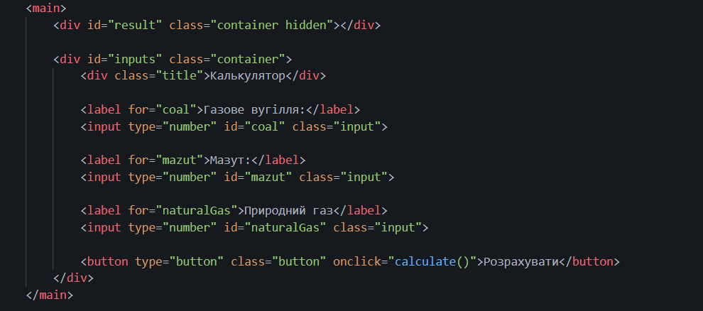

Рисунок 1 – HTML код контейнерів

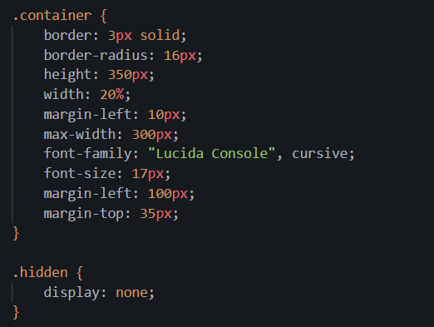

Рисунок 2 – CSS код контейнерів

При натисканні користувачем кнопки «розрахувати», за умови вводу всіх даних, запускається джаваскрипт функція calculate() (рис. 3). Функція зчитує дані, які ввів користувач, переводить їх у числа з плавучою комою та підставляє їх у формули для обрахунків.

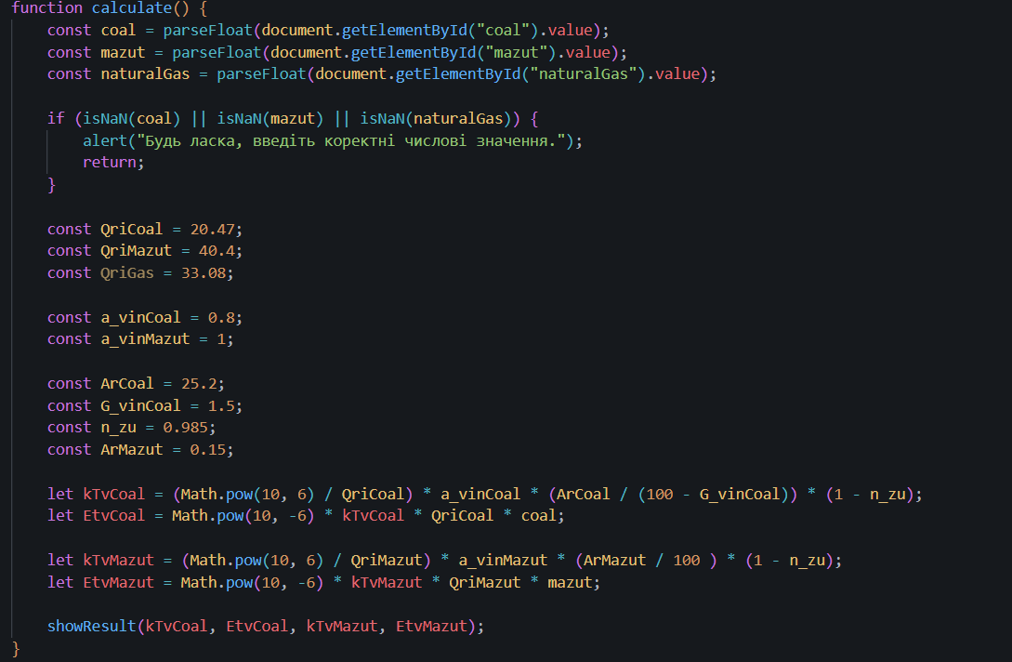

Рисунок 3 – код функції calculate()

У кінці функції для виводу результатів викликається метод showResult() (рис. 4), який ховає контейнер для вводу даних та відображає контейнер з результатами, додаючи до нього HTML код.

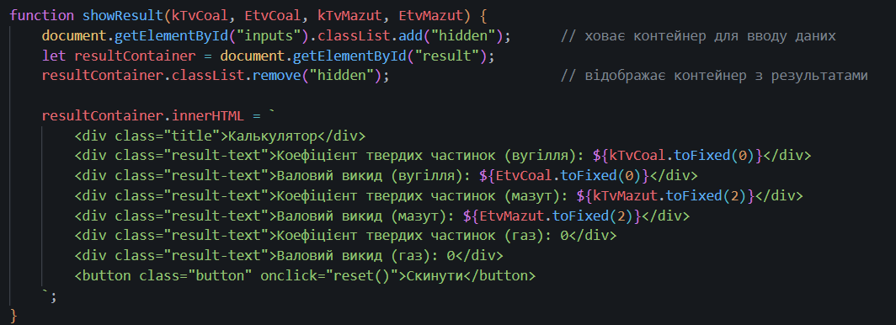

Рисунок 4 – код функції showResult()

У доданому HTML коді створюється кнопка «Скинути», при натисканні якої функція reset() робить зворотні дії: ховає контейнер з результатами та відображає контейнер для вводу даних. Код функції зображено на рисунку 5.



Рисунок 5 – код функції reset()

**Результати перевірки на контрольному прикладі**

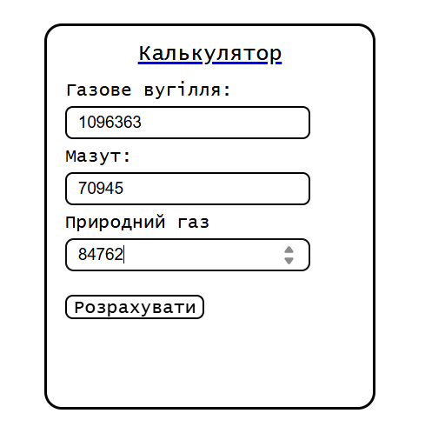

Рисунок 6 – введення даних контрольного прикладу

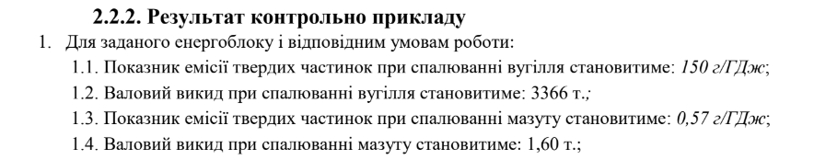

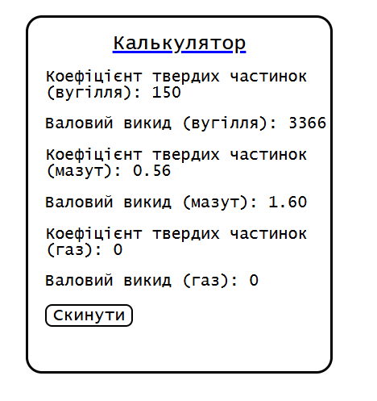

Рисунок 7 – результати контрольного прикладу

При спалюванні природного газу тверді частинки не утворюються. Тому, для природного газу показник емісії та валовий викид твердих частинок буде нульовим.

**Результати отримані відповідно до варіанту**



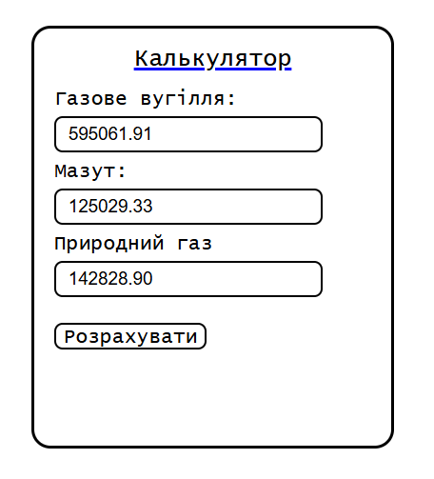

Рисунок 8 – введення даних відповідно до варіанту

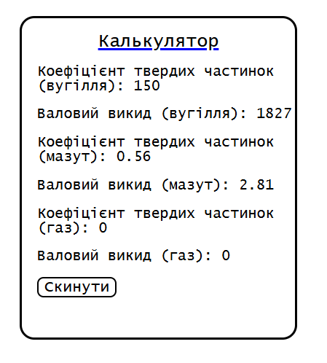

Рисунок 9 – результати відповідно до варіанту

**Висновок**

У ході виконання практичної роботи було створено веб-калькулятор, який обчислює валовий викид твердих частинок та показник емісії. Також було покращено навички розмітки сторінки за допомогою HTML, додавання стилів CSS, та роботи з мовою програмування Javascript, а саме взаємодія з елементами сторінки та зміна властивостей елементів.